ПРОЕКТ ДОГОВОРА №______
аренды муниципального недвижимого имущества, закрепленного
за Муниципальным бюджетным учреждением культуры
«Централизованная библиотечная система» (МБУК ЦБС)

г. Среднеуральск «__» _______________ 20___ г.

Муниципальное бюджетное учреждение культуры «Централизованная библиотечная система» (МБУК ЦБС), именуемое в дальнейшем «Арендодатель», в лице Директора Куклева Андрея Аркадьевича, действующего на основании Устава, с одной стороны, и (Наименование организации), именуемое в дальнейшем «Арендатор», в лице (Должность, Ф.И.О.), действующего на основании (Наименование документа) с другой стороны, и именуемые в дальнейшем «Стороны», заключили настоящий договор (далее – Договор) о нижеследующем:

1. Предмет Договора
1.1. Арендодатель обязуется предоставить Арендатору за плату во временное пользование объект нежилого фонда: часть фойе нежилого помещения на первом этаже здания, расположенное по адресу: Свердловская область, г. Среднеуральск, ул. Куйбышева, д. 6а, КН 66:62:0104010:191, закрепленный за Арендодателем на праве оперативного управления, (далее - Объект), в целях создания необходимых условий для организации питания посетителей и работников МБУК ЦБС.
Общая площадь передаваемых во временное владение и пользование (в аренду) Объекта – 5 кв. м.
1.2. Объект, указанный в пункте 1.1 Договора, предоставляется Арендатору без конкурса или аукциона на основании части 3.5 статьи 17.1 Федерального закона от 26.07.2006 № 135-ФЗ «О защите конкуренции».
1.3. Объект передается Арендатору по Акту приема-передачи (приложение №2 к Договору), составленному и подписанному Арендодателем и Арендатором в двух экземплярах (по одному для каждой из Сторон). Акт приема - передачи подписывается Сторонами в течение 3 (трех) дней с даты подписания Договора.
1.4. Заключение настоящего Договора предусматривает переход права владения и пользования в отношении Объекта, без права выкупа и права передачи Объекта в субаренду.
1.5. Сведения об Объекте, передаваемом во временное владение и пользование (в аренду), предусмотренные Договором и приложениями к нему, являются достаточными для надлежащего использования Объекта в соответствии с целями, указанными в пункте 1.1 Договора.
1.6. Объект аренды является собственностью городского округа Среднеуральск и принадлежит на праве оперативного управления Муниципальному бюджетному учреждению культуры «Централизованная библиотечная система».
Свидетельство о государственной регистрации права № 66:62:0104010:191-66/029/2018-2 от 20.07.2018 г.

2. Срок Договора
2.1. Срок действия настоящего Договора аренды устанавливается с "01" июля 2024 г. до "31" мая 2025 г.
2.2. Настоящий Договор считается заключенным с момента его подписания Сторонами.
В силу статьи 425 Гражданского кодекса Российской Федерации Стороны пришли к соглашению, что условия заключенного Договора аренды в части начисления арендной платы применяются с даты, указанной в п. 2.1.
В случае если Арендатор не занимает помещение на дату, указанную в п. 2.1, условия заключенного Договора в части начисления арендной платы применяются с момента фактической передачи помещения по акту приема-передачи.
2.3. Окончание срока действия настоящего Договора не освобождает Стороны от ответственности за его нарушение.
2.4. Арендодатель вправе досрочно расторгнуть договор аренды, в случае необходимости размещения органов государственной власти и управления на объекте аренды в порядке, установленном действующим законодательством, предупредив об этом Арендатора письменно за 3 (три) месяца с указанием даты освобождения помещения.
При этом Арендатор обязан не позднее указанной даты вернуть Объект аренды Арендодателю в порядке, указанном в разделе 3 настоящего Договора.

3. Порядок передачи Объекта
3.1. Передача Объекта производится по акту приема-передачи, (Приложение 1), который подписывается Арендодателем и Арендатором не позднее 14 дней с момента подписания Договора Сторонами.
В случае уклонения Арендатора от подписания акта приема-передачи в течение 1 (одного) месяца с момента подписания настоящего Договора Договор считается незаключенным.
3.2. Акт приема-передачи Объекта учитывается Арендодателем как приложение к настоящему Договору аренды.
3.3. При прекращении Договора аренды Арендатор передает Объект Арендодателю по акту приема-передачи не позднее 14 дней с момента прекращения действия настоящего Договора.
При возврате Объекта в состоянии худшем, чем он был передан Арендатору по акту приема-передачи (с учетом нормального износа), в акте приема-передачи отражаются ущерб, нанесенный Объекту, сумма ущерба и сроки ее уплаты.
3.4. При возвращении Объекта Арендодателю после прекращения действия настоящего Договора передача Объекта осуществляется за счет Арендатора.

4. Права и обязанности Сторон
4.1. Права Арендодателя:
4.1.1. Арендодатель (его полномочные представители) имеют право на вход в арендуемый Объект с целью его периодического осмотра на предмет соблюдения условий его эксплуатации и использования в соответствии с настоящим Договором и действующим законодательством при наличии документа, оформленного надлежащим образом.
Осмотр может производиться в течение установленного рабочего дня, а в случае аварии - в любое время суток.
4.1.2. Арендодатель вправе:
- устанавливать за пользование нежилым помещением рыночную арендную плату, определяемую на основании заключения независимого оценщика, если иное не установлено Договором аренды;
- ежегодно проводить корректировку арендной платы в соответствии с величиной коэффициента инфляции, утверждаемого ежегодно, а также в иных случаях, предусмотренных законодательством Российской Федерации.
4.1.3. Осуществлять контроль за исполнением настоящего Договора.
4.2. Арендодатель обязан:
4.2.1. В двухнедельный срок с момента подписания настоящего Договора передать Объект аренды Арендатору по Акту приема-передачи.
4.2.2. Осуществлять контроль за исполнением настоящего Договора.
4.2.3. Направлять уведомления в случаях:
- корректировки величины арендной платы;
- принятия решения о прекращении действия настоящего Договора по истечении срока его действия не позднее 3 (трех) месяцев.
4.2.4. Осуществлять учет и хранение Договора аренды.
4.2.5. Применять санкции, предусмотренные настоящим Договором и действующим законодательством, к Арендатору за ненадлежащее исполнение настоящего Договора.
4.3. Права Арендатора:
4.3.1. Пользоваться имуществом здания (сооружения), предназначенным для обслуживания, в том числе арендуемого помещения.
4.4. Обязанности Арендатора:
4.4.1. Арендатор обязан использовать Объект аренды исключительно по целевому назначению, указанному в п. 1.1 настоящего Договора.
4.4.2. Арендатор обязан вносить арендную плату за Объект аренды в порядке и в сроки, установленные настоящим Договором.
При получении уведомления о корректировке арендной платы Арендатор обязан производить оплату за арендованный объект в размере и в сроки, указанные в уведомлении.
4.4.3. Арендатор обязан в двухнедельный срок с момента подписания настоящего Договора Сторонами принять Объект аренды от Арендодателя и подписать акт приема-передачи.
4.4.4. Арендатор обязан не позднее, чем за три месяца письменно сообщить Арендодателю о предстоящем освобождении Объекта аренды как в связи с окончанием срока действия Договора, так и при досрочном освобождении.
4.4.5. В случае возврата Объекта аренды в состоянии худшем, чем он был передан Арендатору по акту приема-передачи (с учетом нормального износа), Арендатор обязан возместить понесенный Арендодателю ущерб в месячный срок.
4.4.6. Арендатор обязан содержать Объект аренды в полной исправности и соответствующем санитарном состоянии до передачи Арендодателю.
4.4.7. Арендатор обязан обеспечить доступ специалистов в Объект аренды для технического обслуживания инженерных сетей и коммуникаций, связанного с общей эксплуатацией здания (сооружения).
При наличии в помещениях инженерных коммуникаций в случае возникновения аварийных ситуаций обеспечивать незамедлительный доступ в помещения работников ремонтно-эксплуатационной организации и аварийно-технических служб.
4.4.8. Арендатор обязан обеспечить беспрепятственный допуск в Объект аренды полномочных представителей Арендодателя, представителей органов исполнительной власти и административных органов с целью проверки документации и контроля использования помещений.
4.4.9. Арендатор несет ответственность за сохранность переданного ему в аренду Объекта.
4.4.10. Арендатор обязан уведомить Арендодателя об изменении реквизитов (юридический адрес, изменение организационно-правовой формы, переименование, банковские реквизиты и т.п.) в течение 14 дней.
4.4.11. Арендатор не вправе сдавать в субаренду (поднаем) и передавать свои права и обязанности по договору аренды другому лицу (перенаем), предоставлять арендованное имущество в безвозмездное пользование, а также отдавать арендные права в залог и вносить их в качестве вклада в уставный капитал хозяйственных товариществ и обществ или паевого взноса в производственный кооператив.

5. Платежи и расчеты по Договору
5.1. В соответствии с отчетом об определении рыночной стоимости возмездного права пользования (ежегодной и ежемесячной арендной платы) за 1 кв. м. нежилых помещений от 15.06.2023 года № 229-15062023/НПА и на основании индексации в 6 процентов, сумма ежемесячной арендной платы за право временного владения и пользования (аренды) Объекта, указанного в Приложении №2 к Договору составляет 7 235 (Семь тысяч двести тридцать пять пять) рублей 00 копеек.
5.2. В назначении платежа обязательно указываются номер, дата Договора и за какой месяц осуществляется оплата.
Внесение арендной платы производится за каждый месяц вперед по 15 число оплачиваемого месяца включительно.
Первое внесение арендной платы Арендатор производит в течение 15 (пятнадцати) календарных дней после вступления в силу Договора.
Обязательство по оплате арендной платы, установленной пунктом 5.1 Договора или уведомлением Арендодателя, возникает у Арендатора с момента подписания Арендодателем и Арендатором Акта приема-передачи Объекта.
5.3. Неустойка (штраф, пени) по Договору в полном объеме перечисляется Арендатором на расчетный счет Арендодателя.
5.4. Реквизиты для зачисления арендной платы за Объект аренды: получатель - ФУ администрации ГО Среднеуральск, Муниципальное бюджетное учреждение культуры «Централизованная библиотечная система» л/с 23901080720; ИНН 6606037810, КПП 668601001, счет 03234643657570006200 в Уральское ГУ Банка России//УФК по Свердловской области г. Екатеринбурга, БИК 016577551.
5.5. Моментом исполнения обязательств по оплате арендных платежей является момент поступления денег Арендодателю.

6. Санкции
6.1. При неуплате Арендатором арендных платежей в установленные настоящим Договором сроки начисляются пени в размере одной трехсотой (1/300) действующей ставки рефинансирования Центрального банка Российской Федерации за каждый день просрочки.
6.2. В случае неправильно оформленного платежного поручения оплата аренды не засчитывается, и Арендодатель вправе выставить штрафные санкции.
6.3. Нарушение сроков перечисления арендной платы по вине обслуживающего Арендатора банка не освобождает Арендатора от уплаты штрафных санкций.
6.5. Уплата санкций, установленных настоящим Договором, не освобождает Арендатора от выполнения обязательств по настоящему Договору.

7. Досрочное расторжение Договора аренды
7.1. Неисполнение Арендатором полностью или частично условий настоящего Договора является основанием для расторжения Договора аренды в соответствии с действующим законодательством.
7.2. Договор аренды прекращает свое действие в следующих случаях:
- ликвидация Арендатора в установленном порядке;
- признание Арендатора несостоятельным (банкротом);
- досрочное расторжение Договора аренды по соглашению Сторон или в судебном порядке;
- по окончании срока действия Договора.
7.3. Стороны договорились, что настоящий Договор может быть досрочно расторгнут Арендодателем в одностороннем порядке по следующим основаниям:
- использование Объекта аренды не по целевому назначению, указанному в п. 1.1 настоящего Договора;
- невнесение арендной платы более двух сроков оплаты подряд либо систематическая недоплата арендной платы, повлекшая задолженность, превышающую размер арендной платы за два срока оплаты;
- существенное ухудшение Арендатором состояния Объекта аренды;
- невыполнение Арендатором полностью или частично условий Договора аренды;
- проведение Арендатором переоборудования или перепланировки арендуемого помещения либо его части без предварительного согласования с Арендодателем;
- в случае, указанном в п. 2.4 настоящего Договора;
- в других случаях, предусмотренных действующим законодательством.
7.4. В случае принятия решения Арендодателем о досрочном расторжении Договора аренды в одностороннем порядке Арендодатель направляет Арендатору соответствующее письменное уведомление. Договор аренды считается расторгнутым по истечении трех месяцев с даты отправления соответствующего уведомления.

8. Прочие условия
8.1. Настоящий Договор заключен в 2 (двух) экземплярах: один хранится у Арендатора, один - у Арендодателя.
8.2. При изменении реквизитов Стороны обязаны уведомить друг друга в письменном виде.
В случае если реквизиты Стороны изменились, и Сторона не уведомила об этом в порядке, установленном настоящим Договором, другая Сторона, уведомившая по реквизитам, указанным в разделе 10 настоящего Договора, считается добросовестно исполнившей свои обязательства.
8.3. Споры, возникающие по настоящему Договору, рассматриваются в соответствии с действующим законодательством.
8.4. Заголовки, используемые в настоящем Договоре, приводятся только для удобства пользования и при толковании настоящего Договора не могут рассматриваться как положение, имеющее самостоятельное значение.

9. Особые условия
9.1. Арендодатель вправе отказаться от Договора в одностороннем и бесспорном порядке без обращения в суд, при следующих условиях:
9.1.1. При наличии нарушения требований пожарной безопасности, санитарных правил, задокументированных соответствующим уполномоченным органом.
9.1.2. В случае осуществления без письменного разрешения Арендодателя перепланировок или переоборудований Объекта капитального характера.
9.2. В Договор аренды в обязательном порядке включаются условия предоставления Объекта в аренду, оформленные в виде приложений.
Приложение является неотъемлемой частью настоящего Договора.
Приложения к Договору:
- Акт приема-передачи Объекта

10. Адреса и банковские реквизиты Арендодателя и Арендатора:

Арендодатель:  Муниципальное бюджетное учреждение культуры «Централизованная  библиотечная система» (МБУК ЦБС)  ИНН 6606037810 / КПП 668601001  Юридический адрес: 624071 Свердловская обл. г. Среднеуральск, ул. Набережная, 8-а  ФУ администрации ГО Среднеуральск, Муниципальное бюджетное учреждение культуры «Централизованная библиотечная система» л/с 23901080720  ОГРН 1116606002369  ОКПО 30846102  ОКВЭД 91.01  Банк: Уральское ГУ Банка России// УФК по  Свердловской области г. Екатеринбурга  БИК 016577551  Р./счет 03234643657570006200  К./счет 40102810645370000054  Тел. 8(34368)7-46-79  e-mail: biblio6a@yandex.ru | Арендатор:  Адрес:  ИНН  КПП  Р/с  Банк  БИК  Тел./факс:

Адрес Администрации ГО Среднеуральск: 624071, Свердловская область, г. Среднеуральск, ул. Уральская, д. 26
Подписи Сторон:

От Арендодателя:  Должность  ______________ /____________/  М.П. | От Арендатора:  Должность  ____________ /_____________/  М.П.

Приложение № 1
к Договору аренды муниципального недвижимого имущества, закрепленного за Муниципальным бюджетным учреждением культуры «Централизованная библиотечная система» №___ от «__» _______ 2024 г.

Акт
приема-передачи
муниципального недвижимого имущества

г. Среднеуральск «___» ___________ 20__ г.

Муниципальное бюджетное учреждение культуры «Централизованная библиотечная система» (МБУК ЦБС), именуемое в дальнейшем «Арендодатель», в лице Директора Куклева Андрея Аркадьевича, действующего на основании Устава, с одной стороны, и _________________________________________________, именуемое в дальнейшем «Арендатор», в лице _________________________________________________, действующего на основании ______________, с другой стороны, и именуемые в дальнейшем «Стороны», подписали настоящее приложение к Договору аренды муниципального недвижимого имущества, закрепленного на праве оперативного управления за Муниципальным бюджетным учреждением культуры «Централизованная библиотечная система» № 1 от «01» августа 2023 г. (далее - Договор), составили настоящий Акт о нижеследующем:
1. В соответствии с условиями Договора Арендодатель передал, а Арендатор принял, переданные Арендодателем, объект нежилого фонда: часть фойе нежилого помещения на первом этаже здания, расположенное по адресу: Свердловская область, г. Среднеуральск, ул. Куйбышева, д. 6а, КН 66:62:0104010:191, закрепленный за Арендодателем на праве оперативного управления, (далее - Объект), в целях создания необходимых условий для организации питания посетителей и работников МБУК ЦБС (далее - Объект).
Состав Объекта, подлежащего передаче, указан в Приложении № 1, являющимся неотъемлемой частью настоящего Акта приема-передачи муниципального имущества.
- Арендатор подтверждает, что Арендодатель передает Объект в хорошем техническом состоянии, соответствующий нормальному износу, обусловленном Договором аренды.
- На момент сдачи нежилое помещение находится в удовлетворительном состоянии и соответствует требованиям его эксплуатации. Сдаваемое в аренду нежилое помещение (не) требует проведения текущего (капитального) ремонта.
- Данный акт не является документом на право собственности и (или) приватизации арендуемого нежилого здания (помещения).
5. Настоящий Акт составлен в двух экземплярах (по одному для Сторон).

От Арендодателя:  Должность  ___________________/__________________/  М.П. | От Арендатора:  Должность  ________________ /_______________./  М.П.

Приложение № 1
к Акту приема-передачи муниципального недвижимого имущества
от «____» ________2024 г.

Состав
Объекта, подлежащего передачи, расположенного в здании
по адресу: Свердловская область, г. Среднеуральск, ул. Куйбышева, д. 6а

N п/п | Наименование | Технические характеристики | Площадь, кв. м
1. | Часть фойе | Помещение при входе в библиотеку | 5,0

Итого общая площадь Объекта, передаваемого во временное владение и пользование
(в аренду) составляет 5 кв.м.
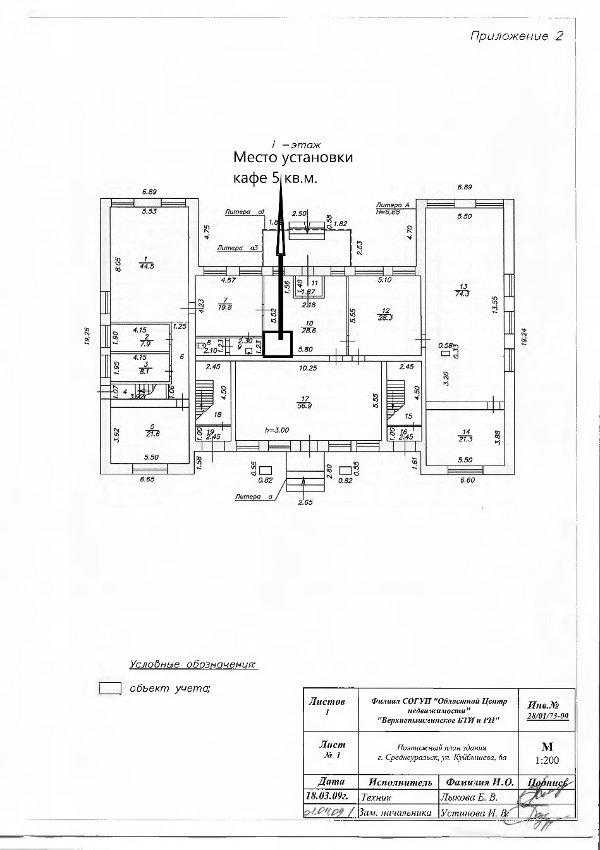

Утверждено:  Должность  ______________ /______________/  М.П. | Утверждено:  Должность  _________________ /______________/  М.П.

